Emmanuel MARTINS

**Stage Développeur Web - Web Mobile**

# (Militaire en reconversion professionnelle)

**Formations**

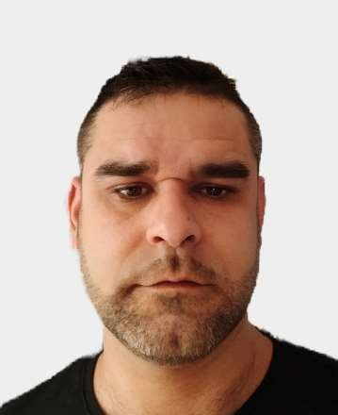

## Né le 30/10/1985 – 37 ans À Besançon (25000)

**Pacsé – 2 enfants Permis B + véhicule**

## Equeurdreville

**46, rue des Hauts Varengs 50120 Cherbourg-en-Cotentin**

## 06.77.16.33.10

[**manumartins83@hotmail.fr**](mailto:manumartins83@hotmail.fr)

## Qualités :

Sérieux, consciencieux, rigoureux, attentif, humble, responsable, persévérant, volontaire et autonome

## Centres d’intérêt :

* Bricolage, jardinage
* Pêche à la ligne
* Cuisine et pâtisserie
* Sorties et balades
* Informatique **Compétences :**
* Esprit de synthèse et d’analyse
* Respect des règles et protocoles SST
* Sens des responsabilités
* Remise à niveau et adaptation aux besoins et aux personnes
* Rigueur dans l’organisation du travail
* Capacité d’écoute, de remise en question et d’esprit d’équipe

### *Février 2023* • Formation Développeur Web-Web Mobile (Niv.5) • AFPA (via Défense Mobilité) – Évreux (27000)

*Juin 2019* • Certification professionnelle de responsable des installations hydrauliques et pneumatiques (Niv.6) • Pôle Écoles Méditerranée (PEM) – Saint-Mandrier (83430)

### *Septembre 2017* • Attestation stage SRM (Submarine Resource Management) • EAMEA (École des Applications Militaires de L’Énergie Atomique) – Querqueville (50460)

*Juillet 2016* • Certificat de compétences PSC1 (Prévention et Secours Civiques niveau 1)

### Caserne des Marins pompiers de Cherbourg – Cherbourg (50100)

*Août 2012* • Certification professionnelle de maintenicien chef de systèmes énergie propulsion (Niv.5) • Centre d’Instruction Naval (CIN) – Saint-Mandrier (83430)

### *Janvier 2005* • Certification professionnelle de technicien de maintenance de systèmes énergie propulsion (Niv.4) • Centre d’Instruction Naval (CIN) – Saint-Mandrier (83430)

*Octobre 2003* • Baccalauréat Sciences Technologiques Industrielles (STI) • Lycée Edgard Faure – Morteau (25500)

* + Option de Spécialité : Génie mécanique option Microtechniques

### *Juillet 2000* • Diplôme National du Brevet (DNB) • Collège Jean-Claude Bouquet – Morteau (25500)

* + Langues étrangères étudiées : Anglais et Espagnol (niveau scolaire)

# Expériences professionnelles

### *Août 2012 – Février 2023* • Responsable d’exploitation de conduite et de maintenance • Marine Nationale – Toulon (83) / Cherbourg (50)

* + Encadrement et gestion d’une équipe de conduite nautique et sécuritaire
  + Planification, coordination et supervision de la formation et de l’entraînement du personnel militaire, de l’activité chantier et des opérations de maintenances
  + Directeur du service courant et de la lutte incendie
  + Responsable des installations de sécurité et d’armement d’un navire de guerre
  + Participation à la rédaction des consignes de conduite et à l’élaboration du suivi logistique et de maintenance par logiciel des SNA type Suffren
  + Participation à l’élaboration de la chartre graphique logicielle des interfaces de conduite des SNA type Suffren

*Avril 2008 – Décembre 2011* • Chef machine • Marine Nationale – Toulon (83000)

* + Chef de conduite et de maintenance des systèmes d’un compartiment à caractère nucléaire
  + Chef d’équipe des mécaniciens et pompiers
  + Cours au titre de responsable d’exploitation de conduite et de maintenance des Sous- marins Nucléaire d’Attaque (SNA)

*Juin 2005 – Mars 2008* • Adjoint opérateur • Marine Nationale – Toulon (83000)

* + Contrôle et conduite d’urgence des systèmes de sécurité en matériel et en personnel lié aux divers risques existant sur sous-marin
  + Technicien et responsable logistique de la maintenance préventive et corrective
  + Mécanicien de service et pompier de garde
  + Cours au titre de rondier chef machine des Sous-marins Nucléaire d’Attaque (SNA)

*Janvier 2004 – Juin 2005* • Élève militaire • Marine Nationale – Brest (29) / Toulon (83)

* + École des sous-officiers de maistrance et de mécanicien naval
  + Cours d’intégration et de spécialisation au titre d’opérateur à la conduite et à la sécurité des Sous-marins Nucléaire d’Attaque (SNA)